Министарство грађевинарства, саобраћаја и ифраструктуре
Сектор за инспекцијски надзор

Извештај о извршеном инспекцијском надзору на изградњи аутопута Е75, деоница: Српска Kућа – Левосоје,
Надзор извршен 19.10.2017. године

Надзор извршили:
Лепосава Сојић, в.д. помоћник министра за сектор за инспекцијски надзор Министарства грађевинарства, саобраћаја и инфраструктуре
Весна Руменић, републички грађевинско - урбанистички инспектор
Саша Драгановић, дипл.инж.грађ, начелник инспекције за послове државних путева, број службене легитимације:18-029
Драган Ђорђевић, дипл.инж.грађ, руководилац групе републичке грађевинскеинспекције Ниш, број службене легитимације:18-023
Марија Ранисављевић, републички урбанистичко - грађевински инспектор
Марко Саковић, републички грађевинско - урбанистички инспектор, по уговору о привремено - повременим пословима

Присутни:
Ненад Пантић, дипл.инж.грађ. главни надзорни орган („Коридори Србије“)
Наташа Јоковић, дипл.инж.грађ., надзорни орган за хидротехничке радове („Коридори Србије“)
Јовица Стевановић, дипл.инж.грађ. представник извођача радова („Србијааутопут“ д.о.о., Београд)
Милош Петровић, дипл.инж.грађ, представник извођача радова („МБА Ратко Митровић Нискоградња“ д.о.о., Београд)

I Деоница у зони петље Бујановац 1: km 934+013 до km 934+354
Утврђено је да:
- Денивелисана раскрсница (петља) „Бујановац 1“ од km 934+013 до km 934+354 (L=340 m’) – ниво завршетка радова је 30% по тврђењу шефа надзорне службе „Коридора Србије“, Ненада Пантића. Проблем представља преусмеравање саобраћаја да би се завршили земљани радови на прилазним рампама и извео спој од петље „Врање“ до петље „Бујановац 1“. Изведен је слој БНС на основној траси. Два надвожњака у зони петље су завршена и користе се за одвијање саобраћаја

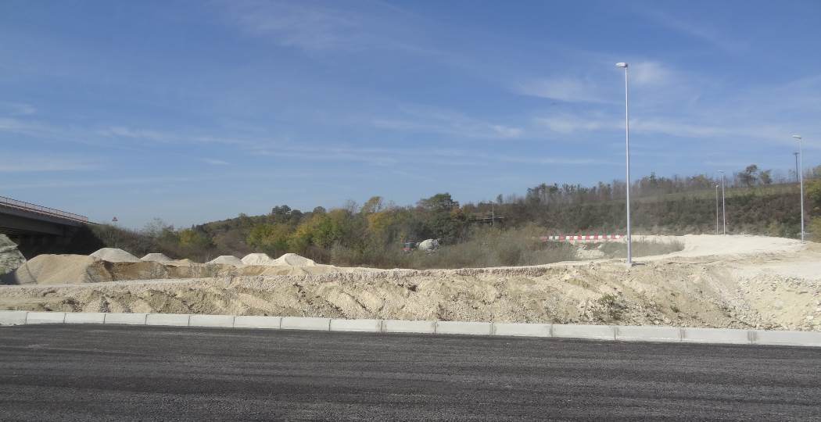

Приликом обиласка терена у току су били радови на изради бетонског ригола, бетонирањем на лицу места (лева трака уз разделно острво) и постављање заштитне ограде у разделном појасу.

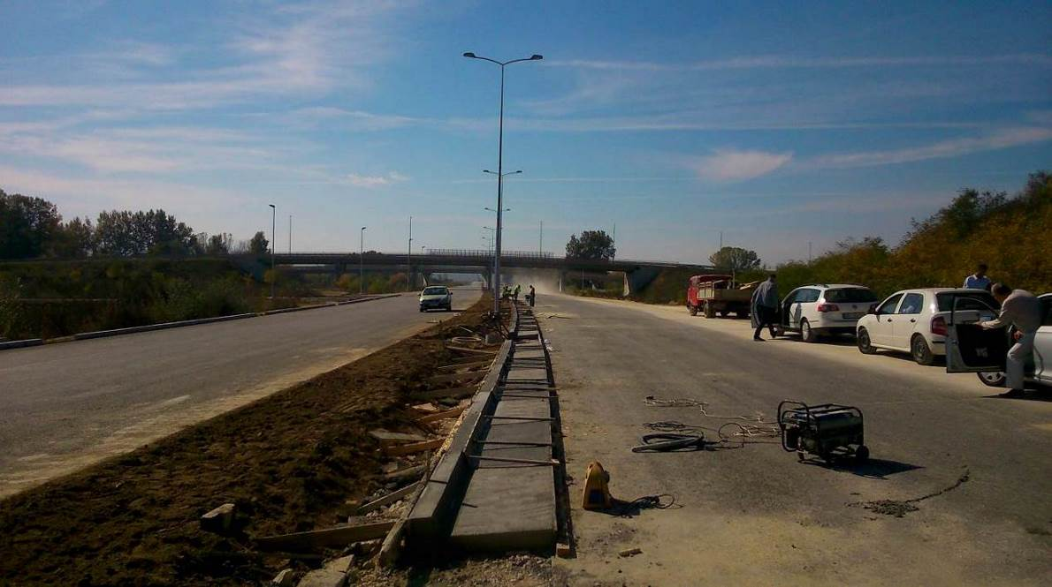
II Деоница: Српаска Кућа – Левосоје (L=8,06 km) од km 934+354,73 до km 942+413,31

- Мост бр.1 (km 934+816,628) преко Јужне Мораве, дужине 153 m’ је конструктивно завршен 95 %. У току су радови на постављању хидроизолације, на десној страни у односу на осовину, и на постављању оплате за израду венаца, као и израда пешачке стазе моста на левој страни у односу на осовину. Радове на објектима изводи предузеће МБА „Ратко Митровић Нискоградња“.
Слике 1а) и 1б): Израда хидроизолације на десној траци моста
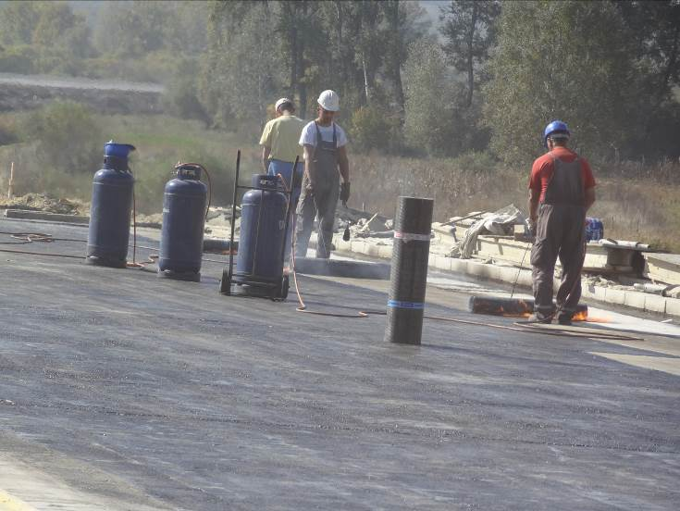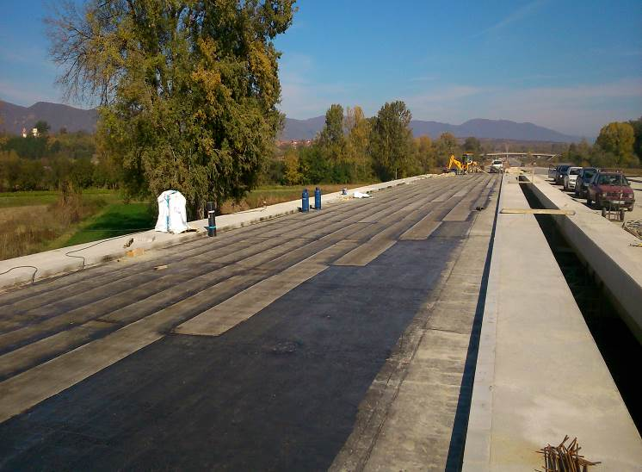
Слика 1в): Постављање оплате за израду венаца моста, лева трака моста
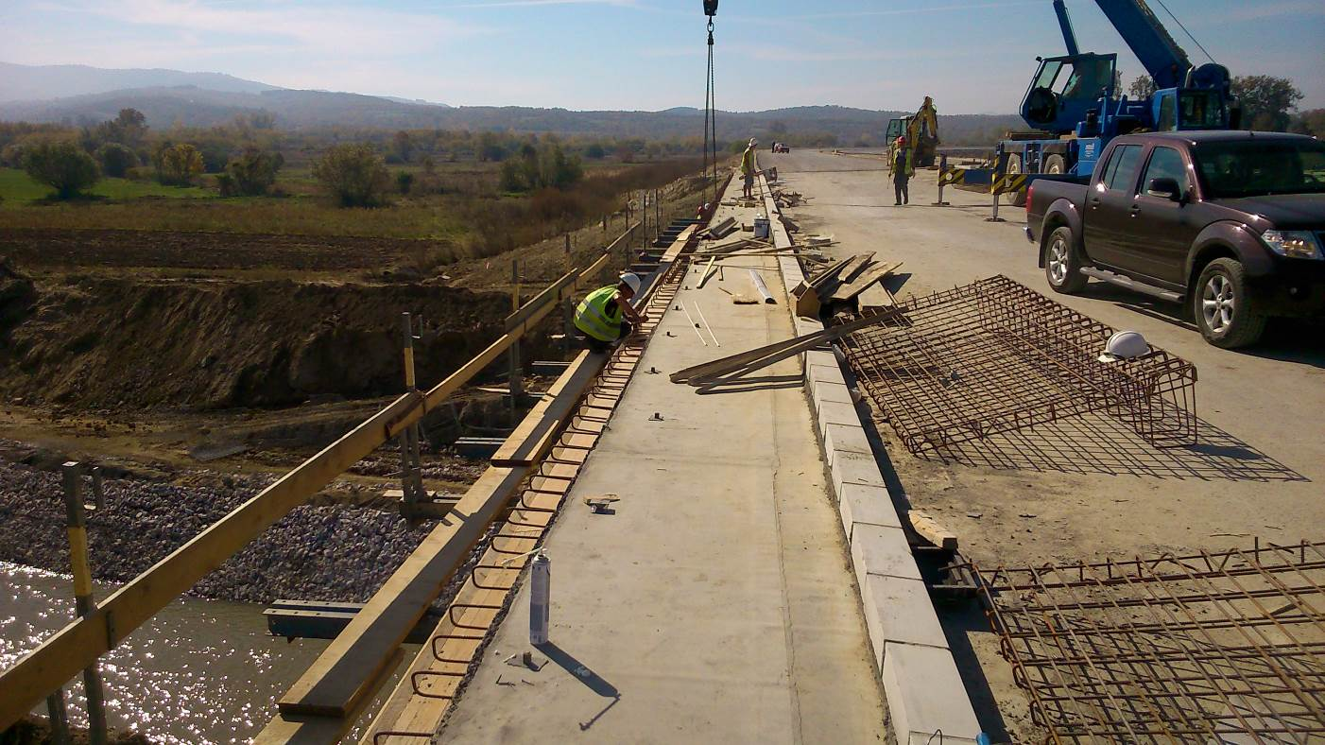
Слика бр. 1г): На бетонској плочи моста виде се извесна оштећења (пукотине) бетона, вероватно је последица лоше уградње бетона. Саниране су премазима пре постављања хидроизолације
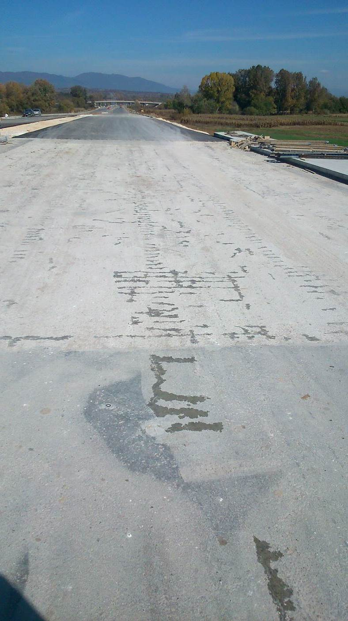
- Испод моста бр.1 (Јужна Морава) се изводе радови на регулацији речног корита. Извођач радова је МБА „Ратко Митровић Нискоградња“. Корито је било потпуно девастирано након обилних падавина 2014 и 2016. године због чега је била неопходна измена пројекта регулације. Изменом пројекта предвиђено је да се уради 1200m регулације речног корита узводно од моста, односно 350m низводно, и то применом габиона (челични кавези испуњени ломљеним каменом) у минор кориту и мадраца на косинама.корита.
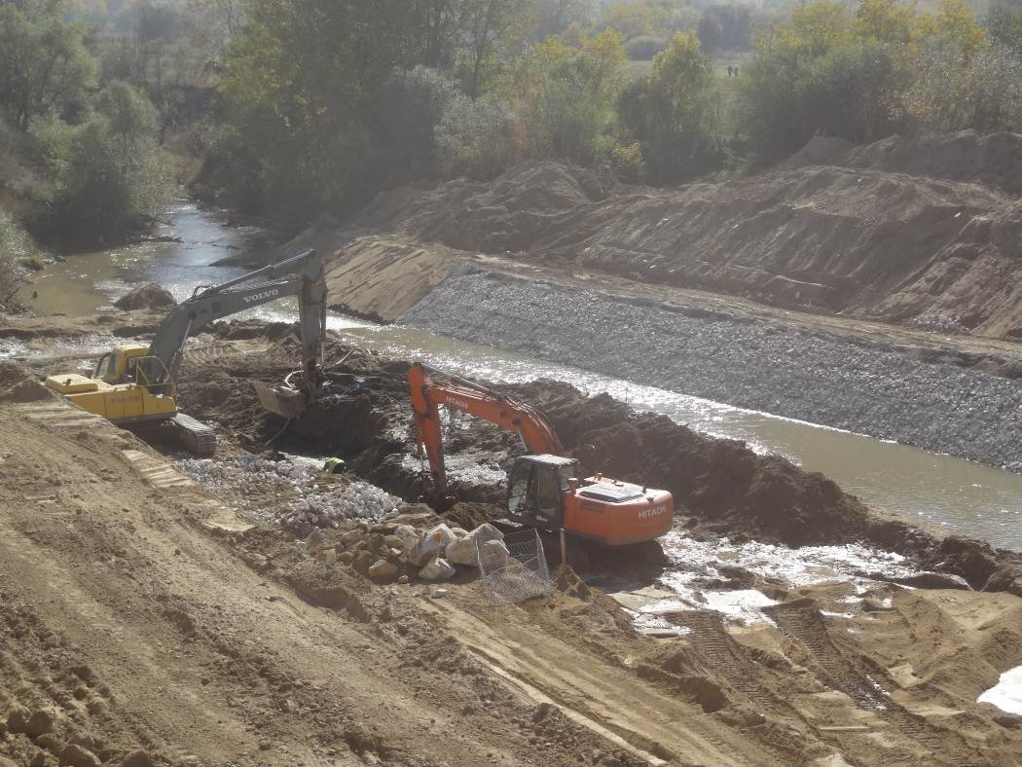
- Земљане радове и радове на постављању инсталација изводи фирма Србијааутопут. Радови на постављању инсталација нису извођени у тренутку обиласка деонице
Слика 3 а) На km 934+732 нема радника
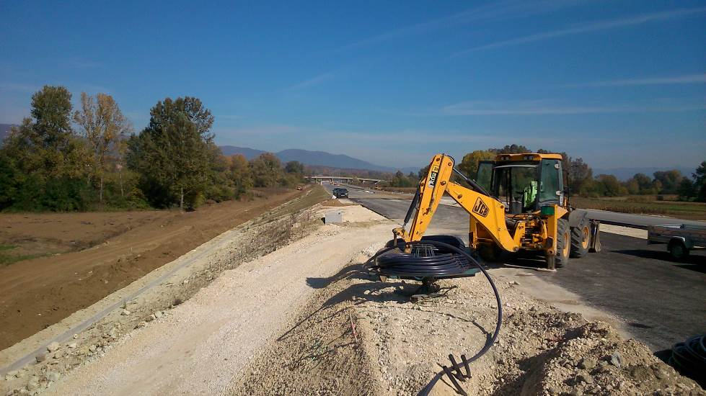

Слика 3б) У зони петље „Бујановац 2“ ископани су канали за постављање инасталација за расвету петље, али у тренутку обиласка нема радника.
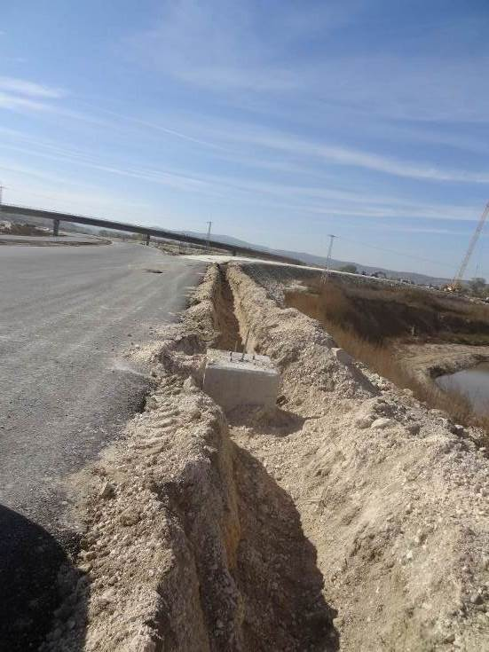
- Радови на изради бетонског канала највећим делом су завршени са десне стране у односу на осовину пута, док се са леве стране јавља заостатак у напредовању радова.
Слика 4а) изведен бетонски канал са десне стране у односу на осовину пута
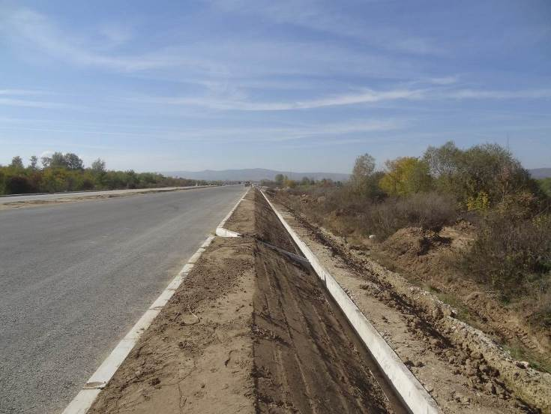

Слика 4б) Изведене каналице за одводњавање низ косину насипа али без прихватног бетонског канала, са леве стране у односу на осовину пута.
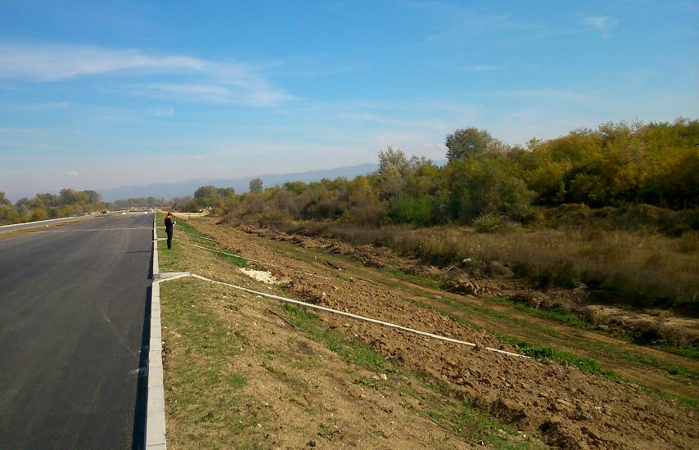
- На већем делу трасе изведени су асфалтни слојеви. На појединим деловима завршен је и хабајући слој од АБ 11с. Запажена је следећа проблематика у редоследу извођења позиција радова.
А) Приликом уградње ивичњака није се извело њихово фуговање (спој два суседна ивичњака), а како је дошло до њиховог померања, у току ваљања асфалта под сумњом је и квалитет њиховог блоковања. Асфалтна мешавина је услед збијања ваљцима потисла недовољно стабилне ивичњаке, као што се види на приложеним фотографијама. Потребна је замена свих поремећених ивичњака. (надзорни орган је уписом у грађевински дневник наложио отклањање недостатака на постављању бетонских ивичњака, а у грађевинској књизи нису признати лоше изведени радови).
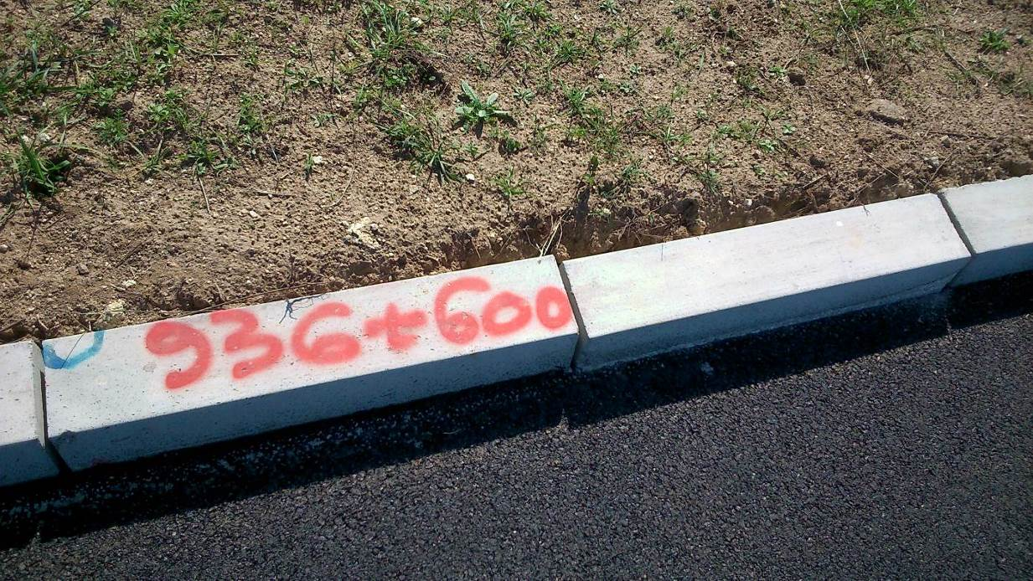
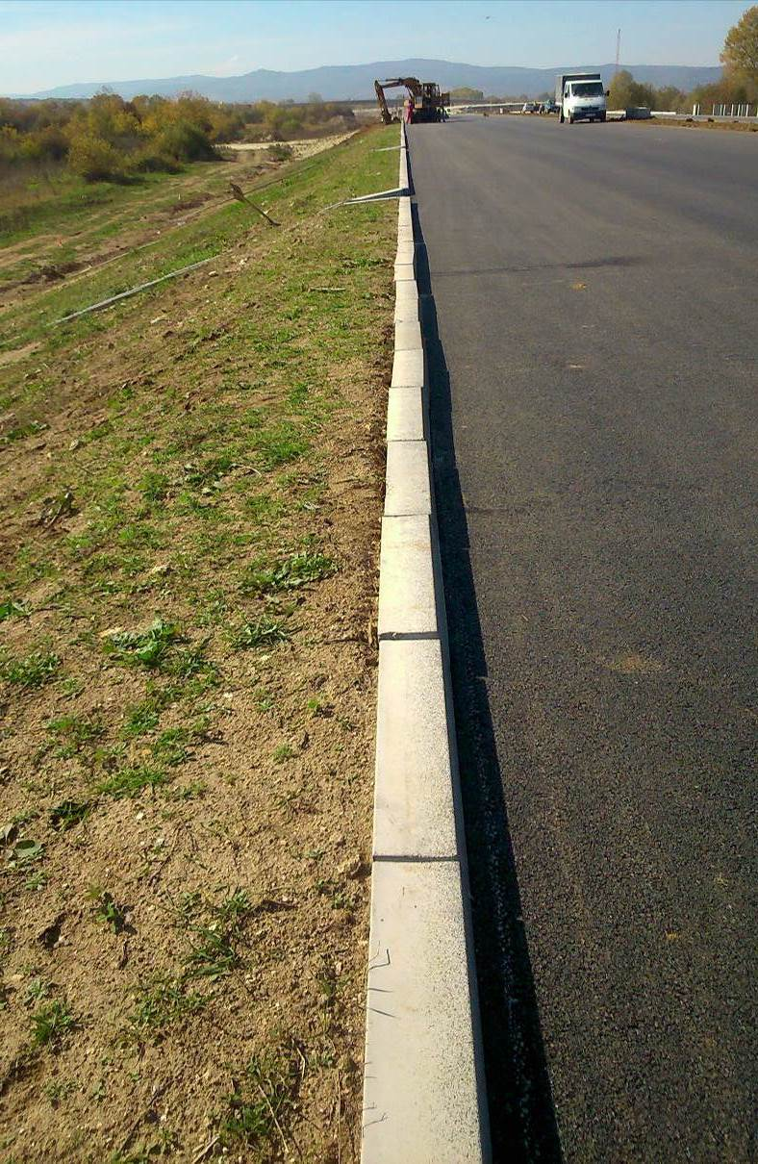
Б) Када се изведу асфалтни слојеви пре постављања бетонских ивичњака или ригола јавља се проблем у постизању адекватне везе између асфалта и бетона, и неизбежна је појава зазора који омогућава продирање атмосфериилија у саму коловозну конструкцију, а тиме и брже пропадање коловозне конструкције. Свака неадекватна веза представља „слабо место“ и већу могућност за избијање вегетације током времена.

На приложеним сликама се види машинско опсецање ивице изведеног слоја асфалта (у току ваљања асфалтна маса се потискује и добија се нешто шира возна трака од пројектоване) ради припреме пред уградњу бетонских ивичњака.
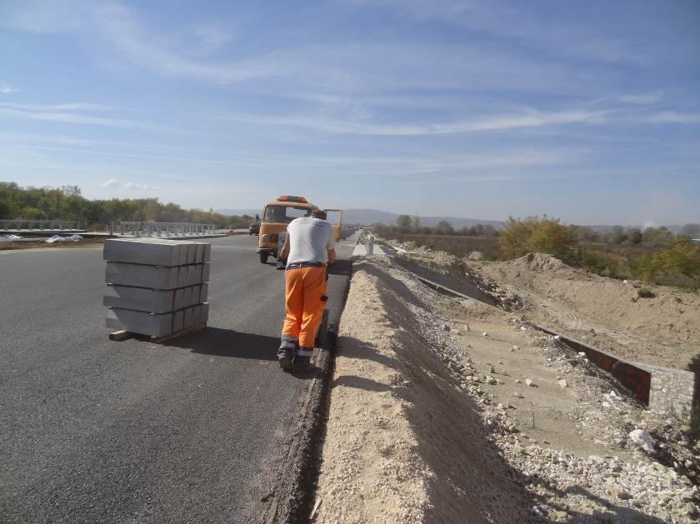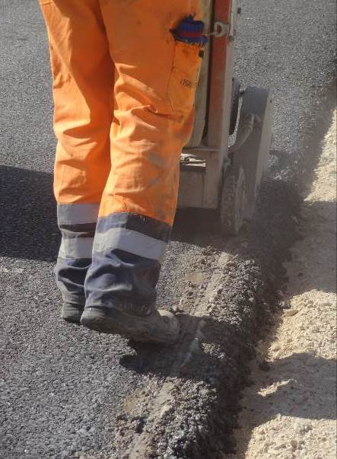
И зазор између бетона изведене монолитне бетонске риголе у левој траци аутопута, зона петље „Бујановац 2“ и раније изведеног асфалтног слоја.
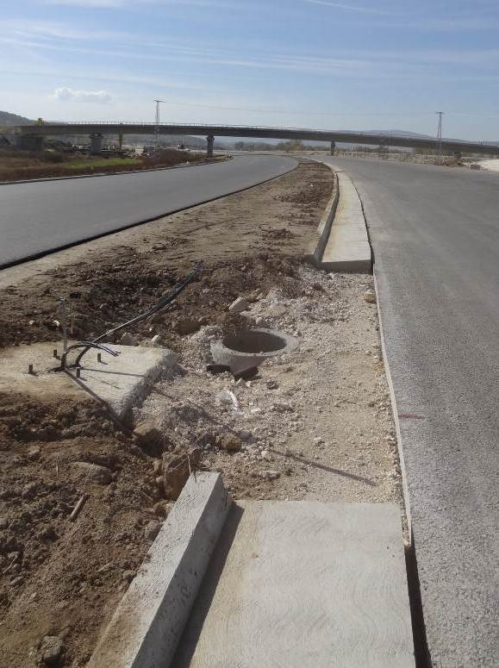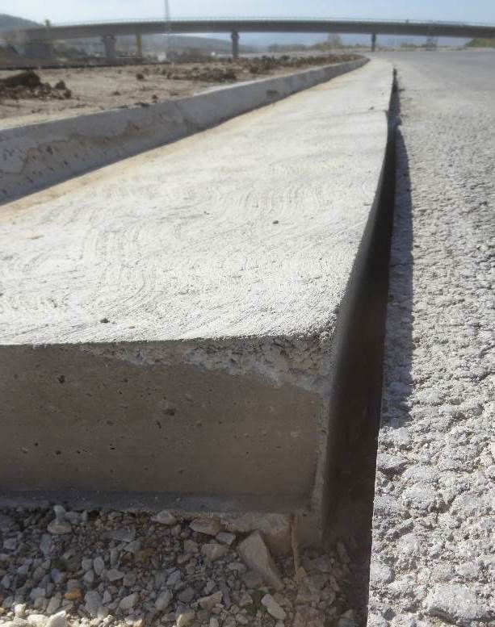

- Нису изведене изливне грађевине што ће услед падавина довести до спирања косине насипа..
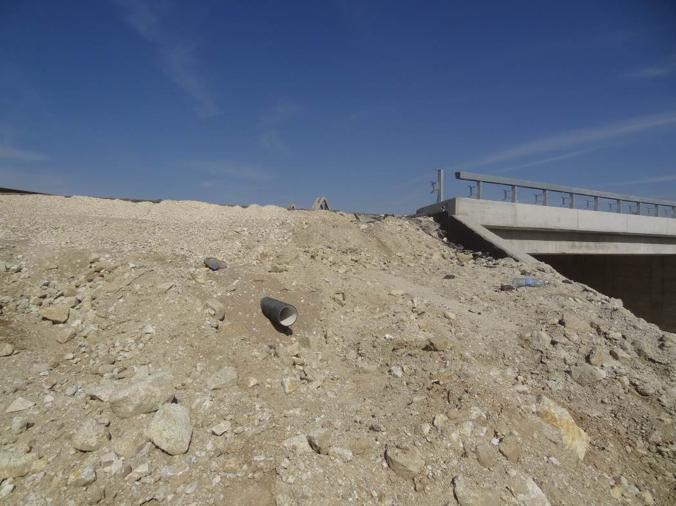
Позиционо су постављени сепаратори, али спојеви тек треба да се изведу
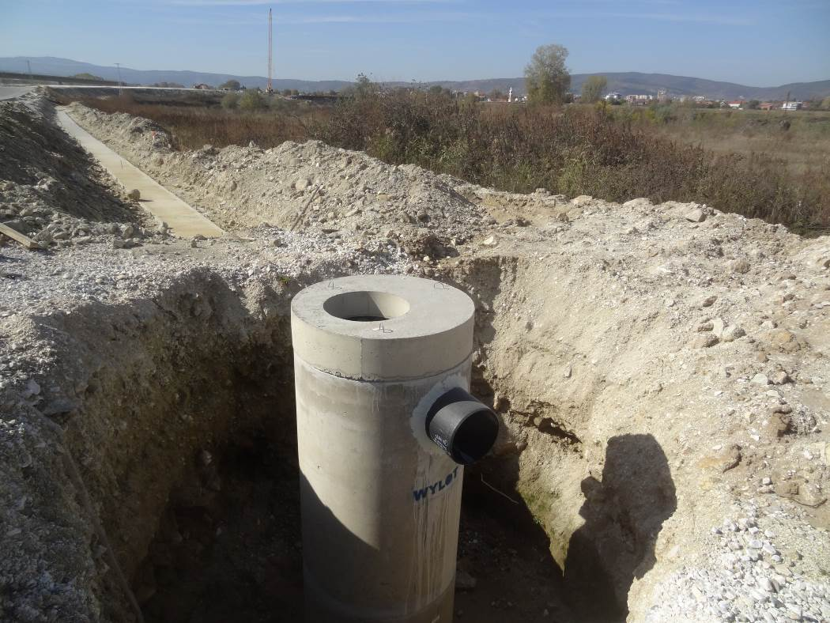
- Како је у току хумузирања разделног острва део материјала завршио у ревизионим силазима биће неопходно њихово чишћење. Примећено је да спојеви армирано-бетонских цеви (прстенова) од којих су сачињени ревизионих силаза нису добро обрађени.
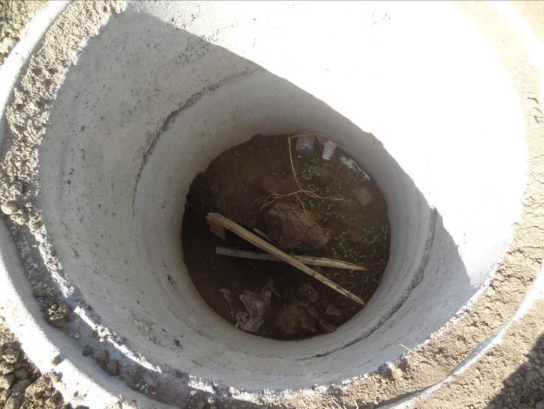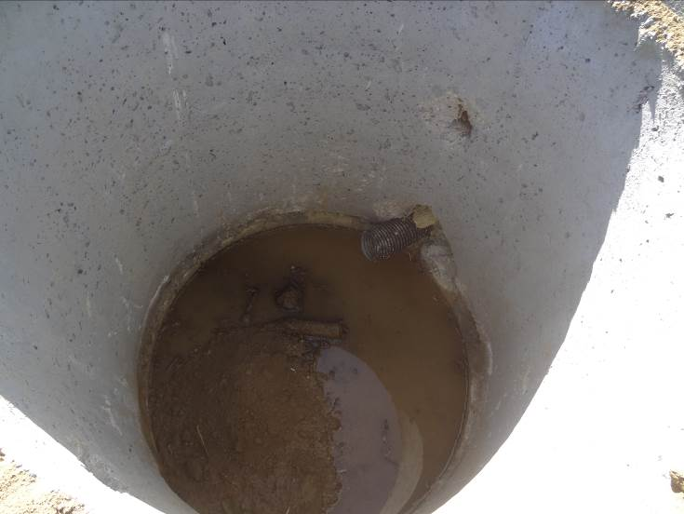

- Радови на регулацији реке Јужне Мораве, у зони петље „Бујановац 2“(од km 937+225 до km 938+050) су у току. Приоритет је да се заврши страна регулације до аутопута, ради заштите саме трасе, пре почетка периода са обилнијим падавинама.
У периоду 2014. и 2016. године, услед обилних падавина речно корито Јужне Мораве драстично је изменило свој ток, а како је пројекат регулације рађен 2008. године морала се извршити његова измена. У току радова наишло се на врло нестабилно – слабо носиво тло, на месту новопројектованог корита што је захтевало додатне измене пројекта. Стабилизација је изведена заменом материјала - ископ неадеквадног и насипањем крупнијег камена. Тек тада багери нису потањали у току радова. За испуну габиона (челични кавези испуњени ломљеним каменом) се користи ломљени камен из позајмишта „Прешево“. Велики проблем за извођење радова на регулацији Јужне Мораве направило је и дивље извлачење шљунка из речног корита.

Слика 8а) Изведена регулација Јужне Мораве у минор кориту, страна до аутопута
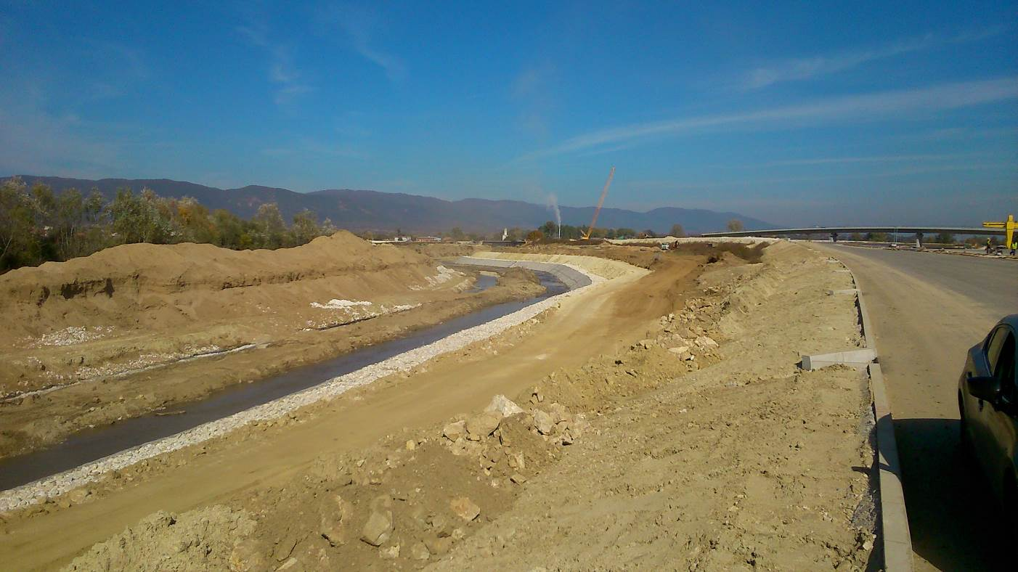
Слика бр. 8б) Тек након пребацивања старог цевовода регионалног водовода на нов надвожњак извршиће се рушење старог моста, по речима извођача радова.
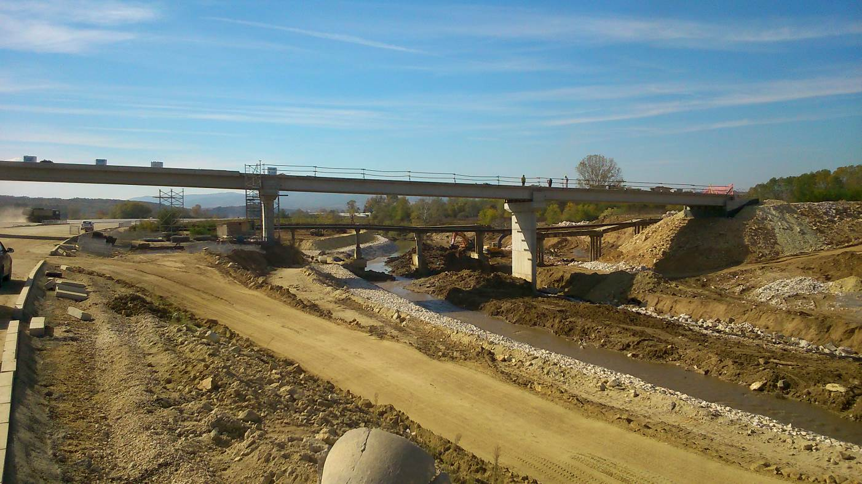
Слика 8в) Замена неадекватног материјала у кориту реке са крупним каменом ради стабилизације
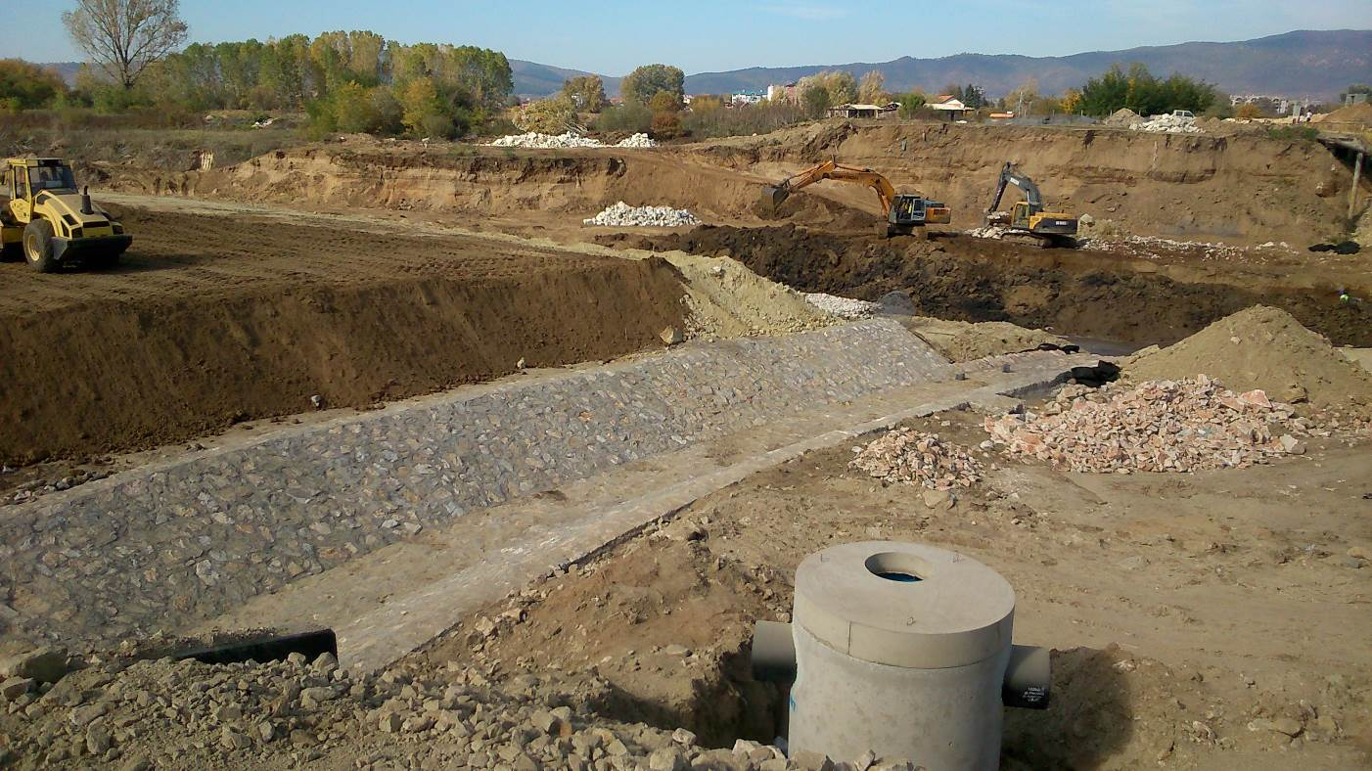
- Мост преко реке Моравице на км 939+400 (L=73 m’) - у току су радови на изради насипа од армиране земље, Тенсер блокови се користе за зидање и три врсте мреже (различите затезне чврстоће) за анкеровање. Насипа се камен гранулације 0-63 мм из каменолома „Marbl lime Preševo”, велике чистоће, али мале чврстине.
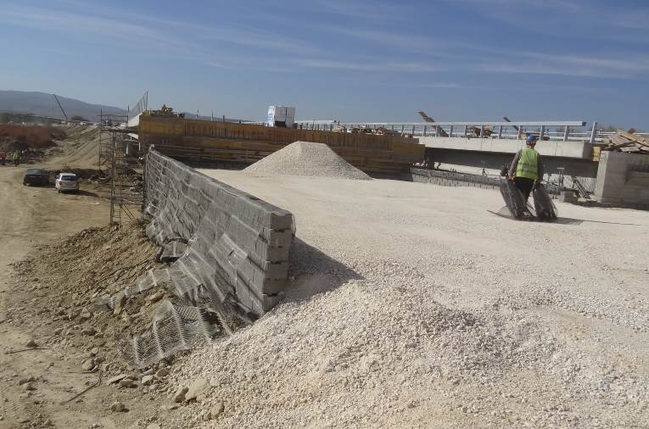
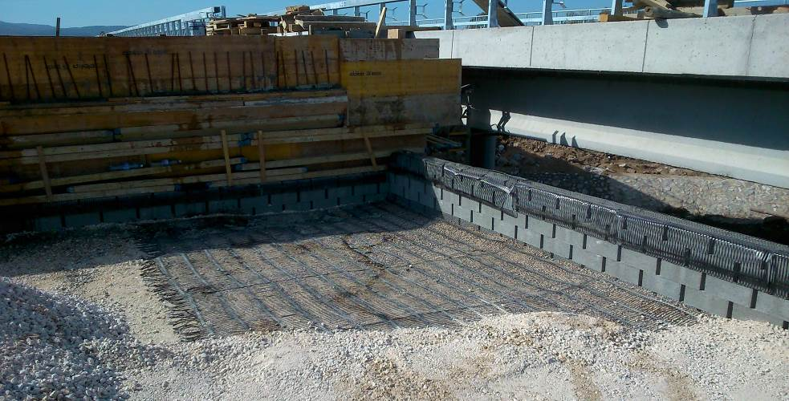

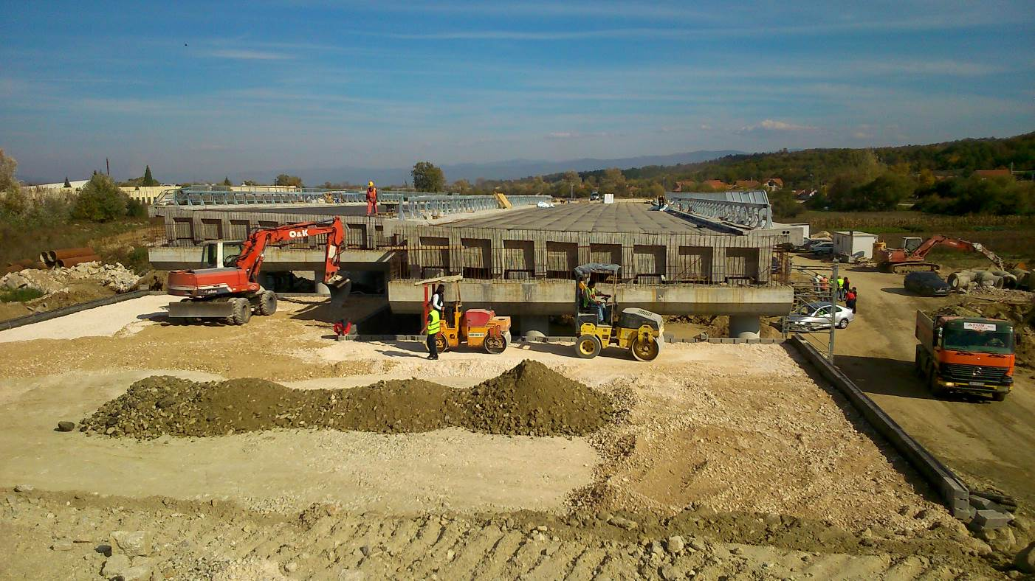

- Регулација реке Моравице изводи се слагањем камена у цементном малтеру. У току обиласка радови су били актуелни у зони моста
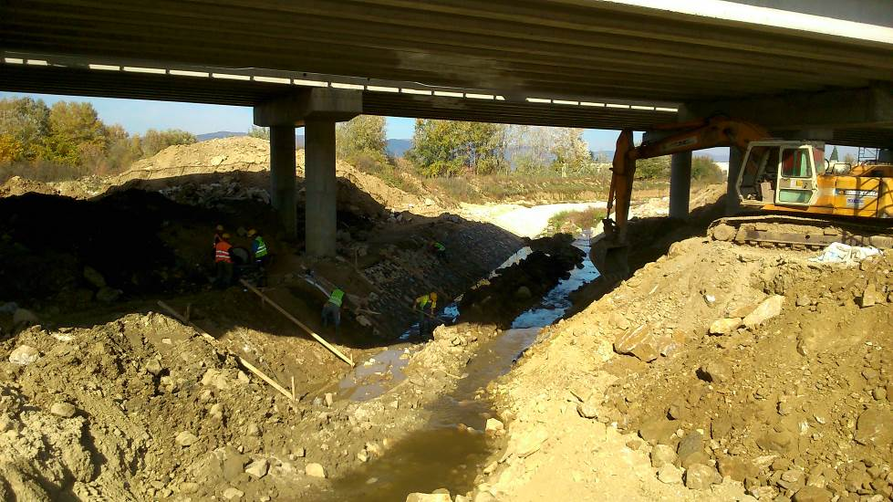

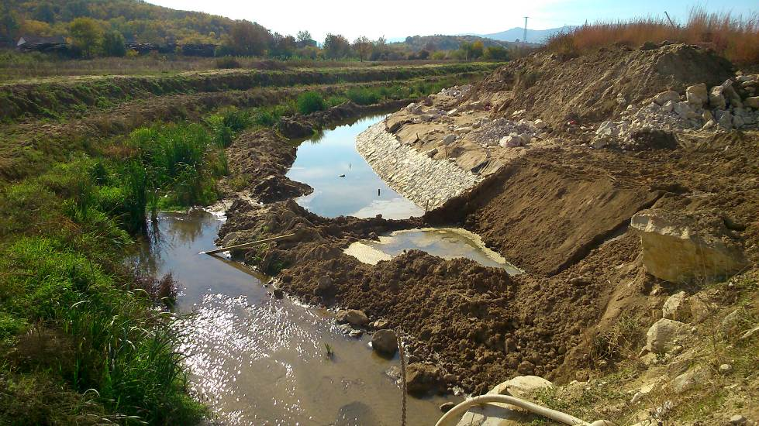

- Од km 940+000 до km 942+000 изводе се радови на асфалтирању на десној коловозној траци (Слика 11а)

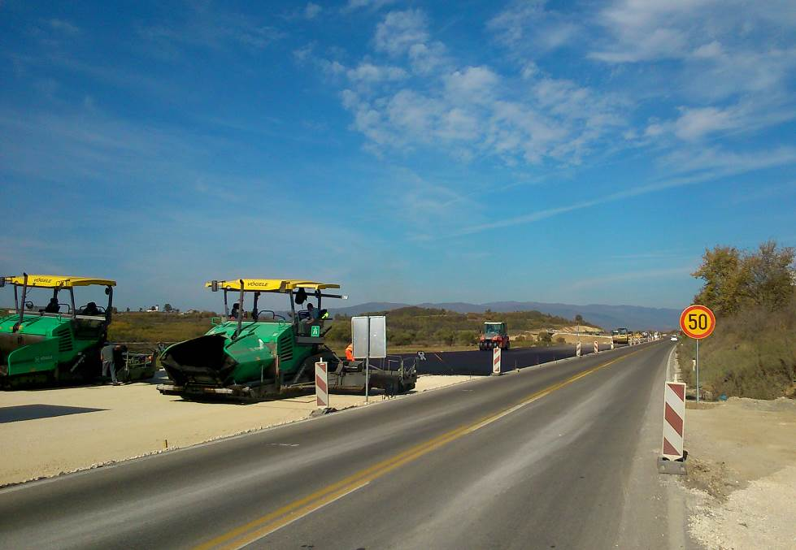
Слика 11б) Лева трака аутопута није још урађена јер се тренутно користи за саобраћај – траса постојећег магистралног пута. Тек након измештања саобраћаја урадиће се рекострукција магистралног пута и изградити зауставна трака у склопу леве траке аутопута
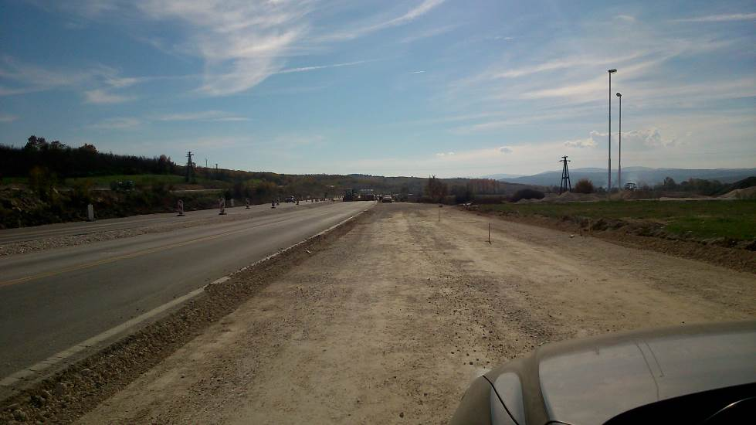

Слика 11в) Пумпа „Валони“- неопходно њено измештање ради изградње десне траке аутопута
(на захтев инвеститора ЈП Путеви Србије, израђена је Измена пројекта у зони Бензинске пумпе ВАЛОНИ, којим је обухваћен и прикључак исте на ауто пут – Напред наведено дато кроз посебан извештај).
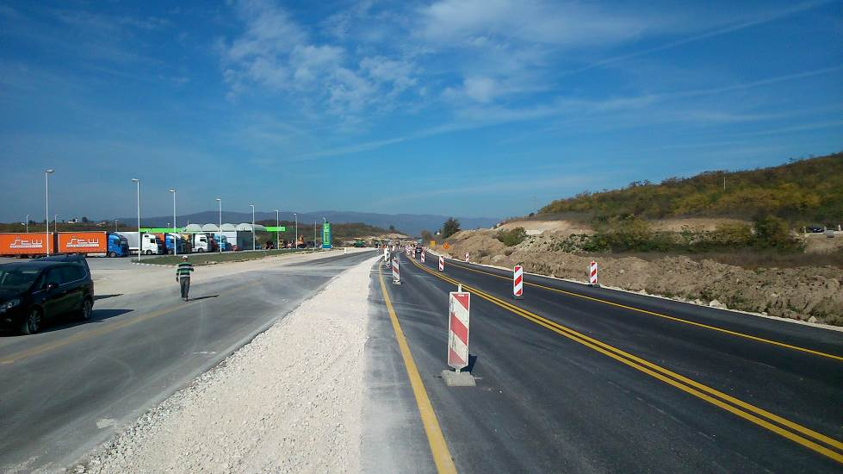

- На km 942+300 се изводе радови на изградњи цевастог пропуста Ø1600 у десној траци.
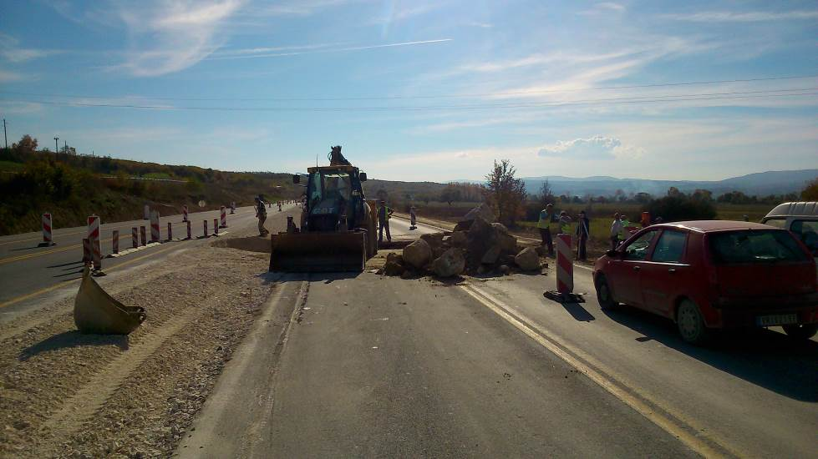

КОНСТАТАЦИЈА: Иако је изведен велики проценат асфалтних радова јавио се битан заостатак у постављању бетонске галантерије и изради система за одводњавање због чега је неопходно појачање ових позиција радова пре уласка у период лошег времена. Преостали радови на регулацији Јужне Мораве у зони петље „Бујановац 2“ такође захтева повећану активност с обзиром на период године. Рок за завршетак радова до 30.10.2017. неће бити испоштован.

